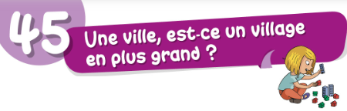Situation – ProblEMe

Je me questionne sur ce que je sais déjà ou pense savoir.

**Problème 1 : « ---- city »**

**Transforme ton village en une grande ville.**

*Fais la liste de tout ce que tu ajouterais ou supprimerais pour faire de ------ une ville.*

|  |  |
| --- | --- |
| **Ce que je rajoute :** | **Ce que je supprime :** |
| -  -  -  -  -  -  -  -  -  -  -  -  -  -  -  -  -  -  -  -  -  - | -  -  -  -  -  -  -  -  -  -  -  -  -  -  -  -  -  -  -  -  -  - |

**Maitresse_Freinette**

«  ------ City »

* Ici colle une photo aérienne du village des élèves

Astuce : trouve sur Google Earth et dans la partie « mode image » joue sur la transparence pour rendre l’image très claire et ainsi tu facilites le dessins de tes élèves : )